天主教聖心女子高級中學108學年度第1學期第11週校務通報108.11.4
恭讀天主聖言與祈禱 (羅8：28)
天主使一切協助那些愛祂的人，就是那些按祂的旨意蒙召的人，獲得益處。
沛降恩典的天主，感謝祢教導我們：只要愛祢，按照祢的旨意生活，祢必會讓一切相關的人事物來幫助我們。請幫助我們時常檢視：是否真心愛祢，並且在聖心的教育工作中，按照祢的旨意生活與學習。
賀！第九週國一、國二、國三忠孝和暨高中部英語聽力測驗通過名單：
班級 | 通過人數 | 班級 | 通過人數
國一忠 | 李勻千等13人 | 國三忠 | 李品艾等11人
國一孝 | 王則晴等8人 | 國三孝 | 吳亞芸等10人
國一仁 | 吳晏慈等6人 | 國三和 | 方欣平等33人
國一愛 | 施淳均等7人 | 高一忠 | 黃鈺琪等3人
國一和 | 王芷嫺等23人 | 高一孝 | 洪郁茵等7人
國二忠 | 王偲宇等8人 | 高一仁 | 李佳蓁等18人
國二孝 | 郭家羽等7人 | 高二忠 | 吳佩儒等18人
國二仁 | 吳欣悅等2人 | 高二孝 | 吳佩璇等10人
國二愛 | 林宜儒等7人 | 高二仁 | 王佳芃等16人
賀！第九週晨間妙語比賽得獎名單：
【高二組】 優等獎 高二忠 高芷瑄 高二孝 楊舒媛 高二仁 陳榆涵
【高一組】 優等獎 高一孝 陳 希 高一仁 林泳婕
甲等獎 高一忠 陳巧恩
【國二組】 特優獎 國二忠 郭禮安 國二孝 陳江樺 國二和 劉之薰
優等獎 國二愛 李 恩
甲等獎 國二仁 黃星愛
【國一組】 特優獎 國一忠 李勻千 國一愛 盧禹岑
優等獎 國一孝 石欣蘭 國一仁 吳晏慈 國一和 陳品如
校長室
一、感謝全體老師、家長及同學11/2(上週六)為校慶仁愛園遊會付出的辛勞！
二、張碩真老師於11/4(週一)下午赴三民高中參加「新北區高中職圖書館業務推動協調會議暨增能研習」
三、崔素玲主任於11/5（週二）赴新北市勞工活動中心參加「勞動基準法之相關規定及案例解析」。(6時)
四、張碩真老師於11/5（週二）赴三重高級商業工業職業學校參加「108年全國高中高職圖書館輔導團北二區觀摩研習活動」
五、林君琳老師於11/5（週二）帶領高三忠黃薪瑜、吳沁璇、李佳棻、陳純瑱、邱婕妤、黃思珈赴新店高中；高三忠黃伊庭、饒芷瑄、夏芊芊、施善華赴新北高中參加「108學年度數理及資訊學科能力競賽新北區複賽」。
六、嚴思羽老師於11/5（週二）下午赴福營國中參加「新北市國教輔導團國中自然科學領域新莊分區輔導（素養導向課程設計與評量）」。(3小時)
七、葉兆祥老師於11/5（週二）下午赴大考中心參加「111學年度起適用之大學入學考試『參考試卷』座談會－自然科」。(4小時)
八、簡均儒老師於11/6（週三）赴板橋高中參加「109學年度普通型高級中等學校課程綱要課程計畫」。(4小時)
九、林宇涵老師於11/6（週三）上午赴新烏日會議中心參加「109學年度大學繁星推薦入學『成績上傳作業軟體』說明會」。
十、魏雪玲校長於11/7（週四）下午赴中華民國私立學校教職員退休撫卹離職資遣儲金管理委員會參加「第5屆第23次董事議」。
十一、王嬿蘋主任於11/7(週四)赴板橋國中參加「新北市108學年度第1學期友善校園學生事務與輔導工作國民中學學務主任培力」。
十二、林順孝教官於11/7（週四）下午赴泰山高中參加「軍訓人員專業研討」。
十三、洪翠妙老師於11/7（週四）下午赴海山高中參加「109學年度基北區高級中等學校免試入學第二次委員會議」。
十四、鐘明媛主任於11/8(週五)赴政大附中、湖山國小參加「輔仁大學教育領導與發展研究所學術交流與參訪活動」。
十五、簡均儒老師於11/8（週五）赴智光商工參加「108學年度國高中教務主任暨實習主任會議」。
十六、陳鳳幼老師於11/8(週五)赴主教公署參加「北區宗輔教師會議」。(5小時)
教務處
教學組：
一、第十一週「台灣母語日」活動—每週一諺：買厝，買厝邊。
拼音：Bé tshù, bé tshù-pinn.
義近：用來強調鄰居的重要。
二、11/4（週一）校慶仁愛園遊會補假。
三、11/5（週二）上午第一節下課請各班學藝股長至教務處領取作業缺交更正表，並於11/6（週三）放前繳回林君琳老師處。
四、心靈有約時間:11/7（週四）國二忠，11/12（下週二)國二孝，11/14(下週四)國二仁，以上班級當天課程暫停一次。
五、11/12、11/13（下週二、三）晨間活動分別舉行國、高中一、二年級字音字形比賽，考試時間7:45~7:55，共計十分鐘，請以上班級同學聽候廣播應考，請用藍或黑色墨水筆作答，本考試不得塗改，一旦塗改，則該題不計分。感謝導師協助監考與交換改，結束後請將考卷轉交各班國文老師。
六、11/15（下週五）第五～八節高國中排球比賽決賽，高一課後數學資優班課程暫停一次。
七、第十週教室日誌填寫、繳交優良班級：高二忠、高一全、國三忠、孝、仁、愛、國二愛、和。請國一孝、國一愛學藝股長務必填寫教室日誌並按時繳交至教務處。
註冊組：
八、請高三副班長於11/5（週二）午休前將109學年度高中英語聽力測驗(第二次）各班報名費（350元/人）繳至總務處，繳費完畢後將繳費收據及報名調查表繳交至註冊組。
資訊組：
九、全民資安素養網(https://isafeevent.moe.edu.tw/)線上自評活動即日起至11/22(週五)，歡迎老師及同學踴躍參加，參加者有機會抽智慧型手錶。
學務處
一、本週中心德目：公平正義
二、生活競賽成績：
108  9週 |  | 高三忠 | 高三孝 | 高二忠 | 高二孝 | 高二仁 | 高一忠 | 高一孝 | 高一仁 | 國三忠 | 國三孝 | 國三仁 | 國三愛 | 國三和 | 國二忠 | 國二孝 | 國二仁 | 國二愛 | 國二和 | 國一忠 | 國一孝 | 國一仁 | 國一愛 | 國一和
環境整潔 | 9 |  |  | 優等 | 優等 | 甲等 | 甲等 | 優等 | 優等 |  | 甲等 | 甲等 | 甲等 | 甲等 | 甲等 | 甲等 |  | 甲等 | 優等 |  | 甲等 |  | 甲等 | 甲等
積分 |  | 3 | 4 | 10 | 5 | 2 | 7 | 10 | 9 | 7 | 10 | 9 | 9 | 9 | 10 | 7 | 9 | 7 | 7 | 5 | 5 | 7 | 6 | 9
班級秩序 | 9 | 甲等 | 甲等 | 甲等 | 甲等 | 甲等 | 甲等 | 甲等 | 甲等 | 甲等 | 甲等 | 優等 | 優等 | 優等 | 優等 | 甲等 | 甲等 | 甲等 | 甲等 | 優等 | 優等 | 優等 | 優等 | 優等
積分 |  | 7 | 8 | 9 | 8 | 7 | 9 | 7 | 7 | 8 | 9 | 8 | 10 | 7 | 11 | 9 | 8 | 8 | 7 | 10 | 8 | 9 | 12 | 9
生輔組：
三、喜從天降活動：
1.園遊會喜從天降活動，抽中禮物兌換期間為11/6至11/8（週三至週五），請同學在使用禮物兌換券時，心存感恩並向老師及學姊道謝。
2.有關禮品及特權項目，將於11/5(週二)中午公佈在學務處公佈欄及快樂坊，請同學利用時間核對自己的彩券號碼與對應獲得之獎項。
3.所有的彩券(包含禮品及特權)逾期兌換即失效，班級及姓名塗改也是無效。
4.所有的特權於指定的使用時間在校內使用，遇師長檢查時，請出示彩券號碼，放學時服儀依學校相關規定恢復常態。
四、生活常規宣導：
1.搭乘本校校車若有任何狀況，請聯繫總務處薛宇傑老師(校車專線：0933-761802)或學務處(02-26182287#110)。
2.近期發現仍有少數住校同學違規使用手機，再次重申住校生週一放學回宿舍務必寄放手機，如發現住宿生熄燈後違規使用手機，依規定記小過乙次，提醒同學務必遵守規定。
3.提醒國一同學要隨時注意自己的服裝儀容，穿著制服長褲一定要搭配皮鞋；如有服儀問題，請主動至學務處詢問教官或老師(包含借用報備裙、褲、衣、申請報備牌或購買襪子等)。
4.「服裝儀容須知」之「冬季彈性穿著」規定，律定同學加穿便服上衣(或外套)，必須於學務處正式通知全面換穿冬季制服(預計11月底)後，始可加穿；近期發現同學有違規攜帶或穿著便服外套，違者由學務處暫代為保管至放學再領回，經規勸仍不配合者，則通知家長到校將衣物領回。
五、安全教育宣導：
1.避免網路上發表不當言論：
網路上的不當言論，只要在網路上謾罵內容中有「損害名譽」，並以各種方式給其他第三者得知，就已構成『毀謗罪』或稱為『網路毀謗罪』，依據刑法第三百十條；「意圖散佈於眾，而指摘或傳述足以毀損他人名譽之事者，為誹謗罪，處一年以下有期徒刑、拘役或五百元以下罰金。」請同學注意以免觸法。
2.防制藥物濫用：
食藥署提醒您，吸毒不僅造成生理及心理危害，切勿因好奇或抱持「一次不會上癮」的心態，貿然嘗試來路不明的東西，輕忽其危害。面對來路不明的東西時，應把握「反毒防身5術」之五大拒毒技巧: 1.「直接拒絕」-勇敢品說不；2.「遠離現場」-離開是非場所；3.「轉移話題」-轉移注意力；4.「自我解嘲」-幽默調侃拒絕；5.「友誼勸服」-給予關愛與建議，保護自身與他人健康，一起遠離毒害。如欲查詢更多毒品濫用及危害的相關資訊，請上食藥署「反毒資源專區」(http://drug-prevention.fda.gov.tw)網站查詢。
3.防詐騙宣導：
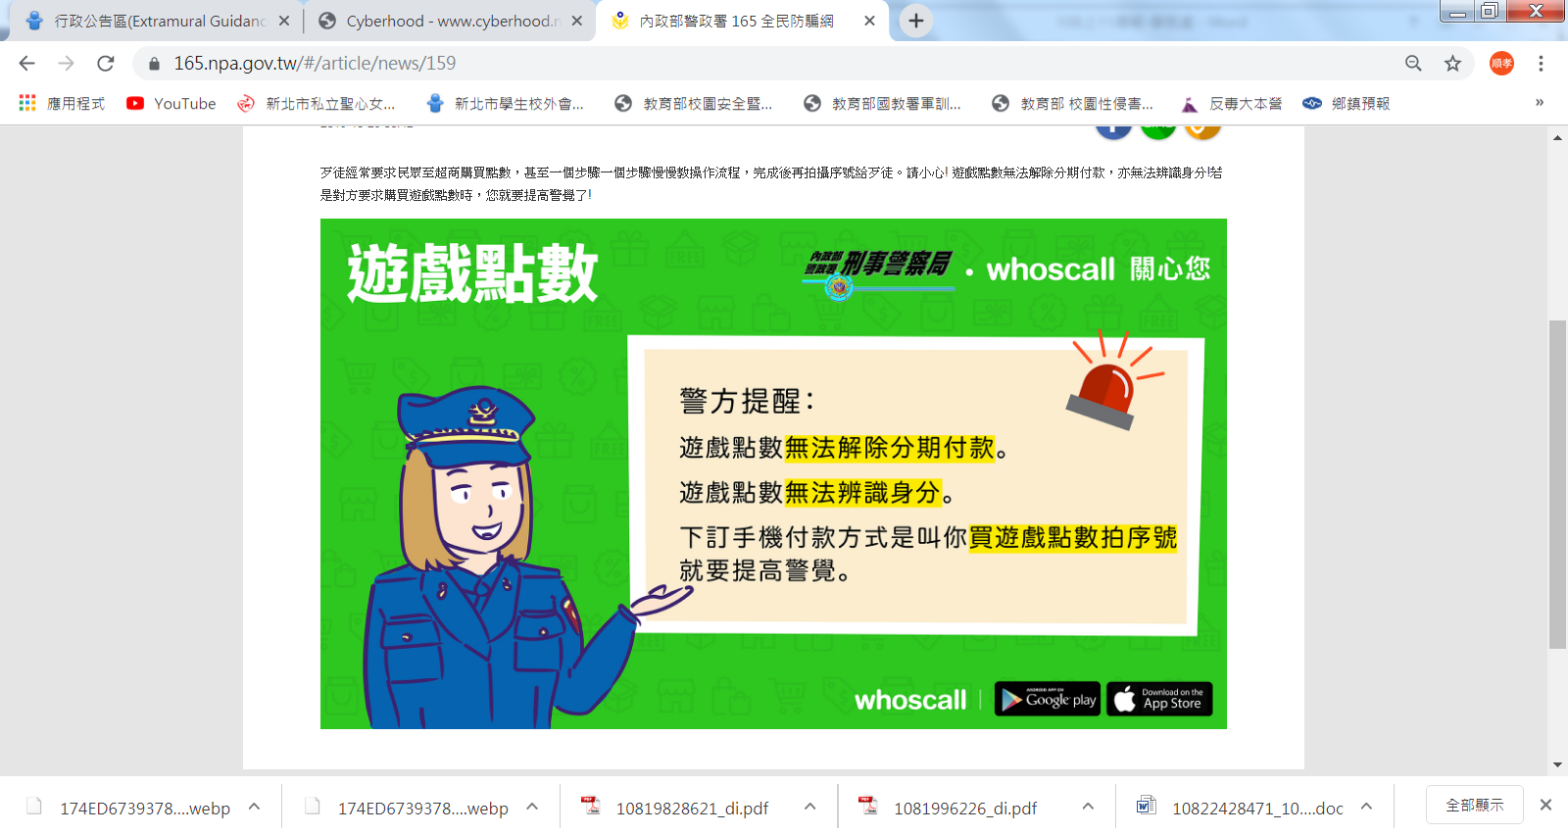
歹徒經常要求民眾至超商購買點數，甚至一個步驟一個步驟慢慢教操作流程，完成後再拍攝序號給歹徒。請小心！遊戲點數無法解除分期付款，亦無法辨識身分！若是對方要求購買遊戲點數時，您就要提高警覺了！
訓育組：
六、表演藝術代表隊參賽事宜：表演藝術代表隊參加108新北市學生舞蹈比賽，比賽場地為國立臺灣藝術大學台藝表演廳。
1.11/3（週日）彩排：10：30韻律教室集合，12：40聖心女中出發，預計16：30彩排後返校抵達聖心女中。
2.11/9（週六）比賽當天：7：30韻律教室集合點名，12：20聖心女中出發，17：20比賽後返校，預計18：30回到學校。
七、園遊會服務時數：
1.園遊會服務時數8小時（國一至高二）及4小時（高三），請同學認真負責參與園遊會各項公務或班級攤位事務。
2.凡參與園遊會服務的學生，請填寫「聖心女中學生服務紀錄表」。
體衛組：
八、本週餐廳打掃班級：國二愛
餐廳打掃注意事項：請負責打掃班級的服務股長到學務處領取餐廳整潔紀錄表，協助登錄各桌打掃狀況，確實督促大家做好餐後整理工作。
九、國一忠吳思涵同學11/9、11/10代表學校參加新北市108學年度中正盃民俗體育錦標賽國女組個人扯鈴項目，比賽地點:基隆市中正國中。
十、【園遊會事項】請各班將班級園遊會物品做好整理，11/8（週五）做班級課後教室檢查，園遊會物品務必清理乾淨。
輔導處
一、生活手冊封面甄選開始，請同學踴躍投稿。本次主題為「聖心60」、「感恩生命之河，川流不息」，請同學務必留意比賽辦法，緊扣主題設計。
圖書館
一、書展活動
1.日期：11/11(週一)~11/15(週五) 。
2.書展主題：靈魂之窗
3.參觀書展預約登記：11/1（週五）開始，請老師參考「登記參觀書展注意事項」，至老師辦公室登記，11/7(四)後可以電話聯繫(分機 132)，由圖書館人員代為登記。
4.登記參觀書展注意事項：
(1)預約登記時間(老師辦公室)：11/1（週五）~11/6（週三）
(2)預約登記時間(圖書館)：11/7（週四）~11/8（週五）。
(3)登記次數：國一、國二每班四節，國三、高中部每班三節。
(4)受限於書展場地，每節課限兩班。
(5)為使不同科目教師有機會為學生作閱讀指導，帶領學生認識不同方向書籍，國文課
每班至多登記兩節。
(6)A、B 登記表請同時填寫。
5.我們喜愛閱讀，更重視環保，歡迎將Ａ4、Ｂ4 大小的紙袋送至圖書館，以提供書展會場使用。

